**Bài 6.**

**NHỮNG VẤN ĐỀ TOÀN CẨU**

**(Văn bản nghị luận)**

**Tiết 75,76: BÀI PHÁT BIỂU CỦA TỔNG THƯ KÍ LIÊN HỢP QUỐC**

**VỀ BIẾN ĐỔI KHÍ HẬU**

***(An-tô-ni-ô Gu-tê-rét)***

**I. MỤC TIÊU**

**1. Năng lực**

- Nhận biết và phân tích được luận đề, luận điểm, lí lẽ và bằng chứng tiêu biểu trong VB (văn bản).

- Biết nhận xét, đánh giá tính chất đúng hoặc sai của vấn đề đặt ra trong VB.

- Liên hệ được ý tưởng, thông điệp trong VB với bối cảnh lịch sử, văn hoá, xã hội.

**2. Phẩm chất**

Có trách nhiệm, quan tâm đến những vấn đề xã hội và có cách ứng xử phù hợp.

**II. THIẾT BỊ DẠY HỌC VÀ HỌC LIỆU**

- Máy tính, ti vi thông minh, bảng, phấn.

- SGK (sách giáo khoa), SGV (sách giáo viên).

- Bảng phụ để HS trình bày kết quả thảo luận nhóm.

- Các mẫu PHT (phiếu học tập) để HS thực hiện; trang web học tập của lớp và các tiêu chí đánh giá sản phẩm.

**III. TIẾN TRÌNH DẠY HỌC**

|  |  |
| --- | --- |
| **HOẠT ĐỘNG CỦA GV - HS** | **DỰ KIẾN SẢN PHẨM** |
| ***KHỞI ĐỘNG*** | |
| ***\* Giao nhiệm vụ học tập:***  - GV yêu cầu HS thảo luận nhóm đôi Think – Pair – Share: Em hãy xem video sau đây và cho biết video nói về hiện tượng nào đang diễn ra trên trái đất? Nêu cảm nhận của em sau khi xem video?  - Tìm hiểu về hậu quả của biến đổi khí hậu.  ***\* Thực hiện nhiệm vụ:*** HS thực hiện nhiệm vụ học tập.  ***\* Báo cáo, thảo luận:*** HS chia sẻ sản phẩm đã thực hiện trước lớp. Các HS khác bổ sung.  ***\* Kết luận, nhận định:*** GV tổng kết các câu trả lời của HS, dẫn dắt vào bài: Trong bài học hôm nay, chúng ta sẽ cùng tìm hiểu văn bản *Bài phát biểu của Tổng thư kí Liên hợp quốc về biến đổi khí hậu* để nhận thức lại về vấn đề cấp thiết này và nâng cao được ý thức bảo vệ môi trường, bảo vệ sự sống trên trái đất. | Gợi mở:  - GV chiếu một số hình ảnh về biến đổi khí hậu:  TIẾT: VĂN BẢN 2: BÀI PHÁT BIỂU CỦA TỔNG THƯ KÍ LIÊN HỢP QUỐC VỀ BIẾN ĐỔI KHÍ HẬUTIẾT: VĂN BẢN 2: BÀI PHÁT BIỂU CỦA TỔNG THƯ KÍ LIÊN HỢP QUỐC VỀ BIẾN ĐỔI KHÍ HẬUTIẾT: VĂN BẢN 2: BÀI PHÁT BIỂU CỦA TỔNG THƯ KÍ LIÊN HỢP QUỐC VỀ BIẾN ĐỔI KHÍ HẬU  🡪 Biến đổi khí hậu mà biểu hiện chính là sự nóng lên toàn cầu và mực nước biển dâng đã tạo nên các hiện tượng thời tiết cực đoan hiện nay. Đây là một trong những thách thức lớn nhất đối với nhân loại trong thế kỷ XXI vì biến đổi khí hậu đang ảnh hưởng trực tiếp đến hệ sinh thái, tài nguyên môi trường và cuộc sống của con người.  *  **- Môi trường:**  + *Băng tan, mực nước biển dâng cao:* Gây nguy hiểm cho các khu vực ven biển, đảo thấp, làm gia tăng xâm nhập mặn và ảnh hưởng đến hệ sinh thái ven biển.  *+ Thiên tai:* Bão, lũ lụt, hạn hán, sạt lở đất ngày càng gia tăng về cường độ và tần suất, gây thiệt hại nặng nề về người và tài sản.  + *Hệ sinh thái:* Đa dạng sinh học suy giảm, nhiều loài động thực vật bị đe dọa tuyệt chủng.  **- Kinh tế:**  + Nông nghiệp: Sản xuất lương thực bị ảnh hưởng bởi biến đổi khí hậu, gây mất an ninh lương thực.  + Du lịch: Biến đổi khí hậu ảnh hưởng đến cảnh quan thiên nhiên, thu hút ít khách du lịch hơn.  + Y tế: Chi phí y tế tăng cao do các bệnh do biến đổi khí hậu gây ra.  **- Xã hội:**  *+ Di cư:* Người dân buộc phải di dời do thiên tai, mất nhà cửa, sinh kế.  + *Xung đột:* Cạnh tranh tài nguyên thiên nhiên gia tăng, dẫn đến xung đột giữa các quốc gia và cộng đồng.  + *Sức khỏe:* Biến đổi khí hậu ảnh hưởng đến sức khỏe con người, gia tăng các bệnh truyền nhiễm, hô hấp, tim mạch. |
| ***HÌNH THÀNH KIẾN THỨC MỚI*** | |
| *\* Giao nhiệm vụ học tập:*  - Hs đọc phù hợp với tốc độ đọc và ghi lại câu trả lời cho các câu hỏi, kĩ năng đọc trong SGK.  1. Suy luận: Mục đích của đoạn văn này là gì?  2. Theo dõi: Theo tác giả, biến đổi khí hậu đã gây nên những hậu quả gì?  3. Suy luận: Các giải pháp được nêu ra trong đoạn văn này chủ yếu hướng đến đối tượng nào?  - Giới thiệu vài nét về tác giả, tác phẩm theo **PHT số 1**  *\* Thực hiện nhiệm vụ:* HS thực hiện lần lượt hai nhiệm vụ học tập  *\* Báo cáo, thảo luận:* HS chia sẻ sản phẩm đã thực hiện ở nhà với các thành viên trong lớp. Các HS khác nhận xét, bổ sung.  *\* Kết luận, nhận định:* GV tóm tắt, bổ sung ý kiến cho HS. | **I. Trải nghiệm cùng VB**  **1. Đọc**  - HS đọc phù hợp với tốc độ đọc  - Câu hỏi trong hộp chỉ dẫn  **Gợi ý:**  **Câu 1** *(Suy luận):* Mục đích của đoạn này là nêu lí do vì sao nhân loại cần hành động khẩn cấp để giải quyết vấn đề biến đổi khí hậu toàn cầu (vì biến đổi khí hậu là vấn đề có tính chất hạn định và chúng ta đang ở thời điểm có tính hạn định, đây là vấn đề đe doạ trực tiếp đến sự tồn vong của nhân loại,...).  **Câu 2** *(Theo dõi):* Theo tác giả, biến đổi khí hậu đã gây nên những hậu quả như: Băng ở vùng biển Bắc Cực đang biến mất, sự nóng lên đột ngột ở Bắc Cực đang làm biến đổi khí hậu ở Bắc bán cầu, nạn cháy rừng kéo dài và lan xa hơn,...  **Câu 3** (*Suy luận):* Các giải pháp được nêu ra trong đoạn văn này hướng đến các quốc gia giàu có vì đó là những quốc gia chịu trách nhiệm nhiều nhất về khủng hoảng khí hậu toàn cầu.  **2. Tìm hiểu chung**  **a. Tác giả**  - An-tô-ni-ô Gu-tê-rét sinh năm 1949, là nhà chính trị và ngoại giao người Bồ Đào Nha, từng giữ chức Thủ tướng Bồ Đào Nha từ năm 1995 đến năm 2002.  - Năm 2017, ông được bầu làm Tổng thư kí Liên hợp quốc.  **b. Tác phẩm**  *-* ***Hoàn cảnh ra đời:*** *Văn bản này là bài phát biểu của An-tô-ni-ô Gu-tê-rét tại cuộc họp Đại hội đồng Liên hợp quốc (ở Niu Oóc, Hoa Kỳ) vào ngày 10/9/2018 nhằm kêu goi những hành động cụ thể, quyết liệt để ứng phó với biến đôi khí hậu.*  - Bài phát biểu gióng lên hồi chuông báo động chính phủ các quốc gia vì họ đã làm ngơ quá lâu trước những lời kêu gọi khẩn thiết của các nhà khoa học về tình trạng khi thải nhà kính tăng vọt, đẩy hành tinh của chúng ta tới bờ vực thẳm.  *-* ***Xuất xứ:*** *in trong “Những bài diễn văn làm thay đổi thế giới từ 1945 đến nay”….* |
| *\* Giao nhiệm vụ học tập:*  Nhóm (4 - 6 HS/ nhóm) thực hiện các nhiệm vụ sau:  - Hoàn thành PHT số 2 để xác định luận đề, bố cục và luận điểm.  **-** Vẽ sơ đồ thể hiện mối quan hệ giữa luận đề, luận điểm, lí lẽ và bằng chứng trong VB. (Có thể thực hiện theo PHT số 3).  - Nhận xét về cách người viết trình bày những bằng chứng trong phần 2 của VB. (*Gợi ý:* Đầu tiên, liệt kê một số bằng chứng được tác giả nêu ra trong phần 2; sau đó, nhận xét đặc điểm của các bằng chứng ấy và vai trò của chúng đối với luận điểm).  *\* Thực hiện nhiệm vụ:* HS thảo luận nhóm điền vào PHT.  * *Báo cáo, thảo luận:* 1 - 2 nhóm HS trình bày câu trả lời. Các nhóm khác nhận xét, bổ sung.  * *Kết luận, nhận định:* GV tổng kết ý kiến các nhóm, nêu định hướng trả lời. | **II. Suy ngẫm và phản hồi**  **1. Mối quan hệ giữa luận đề, luận điểm, lí lẽ và bằng chứng trong văn bản**  **\*** Luận đề, bố cục và luận điểm: **PHT số 2**  * Mối quan hệ giữa luận đề, luận điểm,, lí lẽ và bằng chứng: **PHT số 3.** |
| **PHT số 2**  **Câu 1**. Xác định luận đề của VB: …………………………………................  Xác định bố cục và các luận điểm của VB:   |  |  | | --- | --- | | **Bố cục** | **Luận điểm** | | Phần 1 (từ đầu đến *làm điều cần thiết)* |  | | Phần 2 |  | | Phần 3 |  | | Phần 4 |  |   **Gợi ý PHT số 2**   |  |  |  |  |  |  |  |  |  |  |  | | --- | --- | --- | --- | --- | --- | --- | --- | --- | --- | --- | | Luận đề của VB: vấn đề biến đổi khí hậu toàn cầu. Các luận điểm của VB là:   |  |  | | --- | --- | | **Bố cục** | **Luận điểm** | | Phần 1 (từ đầu đến *làm điều cần thiết)* | Thực trạng biến đổi khí hậu toàn cầu và sự cần thiết phải giải quyết vấn đề | | Phần 2 *(Điều khiến cho ... đang dần cạn kiệt)* | Hậu quả của biến đổi khí hậu toàn cầu | | Phần 3 *(Ngọn núi phía trước ... gây ra)* | Giải pháp cho vấn đề khủng hoảng biến đổi khí hậu và trách nhiệm của các quốc gia giàu có trong việc giải quyết vấn đề này | | Phần 4 (phần còn lại) | Khẳng định vai trò lãnh đạo của người trẻ và phụ nữ trong việc ứng phó với vấn đề biến đổi khí hậu | |   **Phiếu 2b (phiếu này chỉ dùng để gợi ý đáp án cho PHT số 3)**   |  |  | | --- | --- | | **Luận điểm** | **Lí lẽ + bằng chứng** | | Thực trạng biến đổi khí hậu toàn cầu và sự cần thiết phải giải quyết vấn đề | - Lí lẽ: Biến đổi khí hậu là vấn đề hạn định của thời đại chúng ta và chúng ta đang ở vào thời điểm có tính hạn định  - Bằng chứng: Nếu chúng ta không thay đổi thì đến năm 2020, chúng ta có nguy cơ đánh mất thời điểm có thể tránh được một sự biến đổi khí hậu phi mã1, gây ra những hậu quả tàn khốc đối với con người và toàn bộ hệ thống tự nhiên nuôi sống chúng ta | | Hậu quả của biến đổi khí hậu toàn cầu | - Lí lẽ: chúng ta đã được cảnh báo từ nhiều thập kỉ nhưng các nhà lãnh đạo và mọi người đã từ chối lắng nghe, dẫn đến những hậu quả  - Bằng chứng  + Băng ở vùng biển Bắc Cực đang biến mất, lớp băng dày quanh năm ở bắc Grin-len (Greenland) bắt đầu tan vỡ. Sự nóng lên đột ngột ở Bắc Cực đang tác động đến khí hậu Bắc bán cầu.  + Nạn cháy rừng kéo dài hơn và lan đi xa hơn. Một số đám cháy lớn đến mức thổi muội và tro khắp thế giới, nhuộm đen các khối băng trôi và các chỏm băng, khiến cho chúng tan chảy càng nhanh hơn.  + Ngày càng nhiều người buộc phải di cư khỏi quê hương khi đất đai dần không đáp ứng được nhu cầu của họ. | | Giải pháp cho vấn đề khủng hoảng biến đổi khí hậu và trách nhiệm của các quốc gia giàu có trong việc giải quyết vấn đề này. | - Lí lẽ: Biến đổi khí hậu khó để ngăn chặn, nhưng vẫn có giải pháp  - Bằng chứng:  + Giảm thiểu khí nhà kính;  + Giảm thiểu sự phụ thuộc nhiên liệu hóa thạch, thay thế bằng năng lượng sạch từ nước, gió và Mặt Trời  +... | | Khẳng định vai trò lãnh đạo của người trẻ và phụ nữ trong việc ứng phó với vấn đề biến đổi khí hậu | - Lí lẽ: Đã đến lúc các nhà lãnh đạo thể hiện sự quan tâm đến những người đã phó thác cho họ, nhất là giới trẻ và phụ nữ... | | => Nhận xét: Mối quan hệ giữa luận đề, luận điểm, lí lẽ và bằng chứng là mối quan hệ tương hỗ, bổ sung cho nhau.  - Luận đề được chứng minh thông qua các luận điểm, lí lẽ và bằng chứng.  - Luận điểm được củng cố bởi các lí lẽ và bằng chứng.  - Lí lẽ và bằng chứng giúp tăng tính thuyết phục cho luận điểm. | | | |
| *\* Giao nhiệm vụ học tập:*  - Nhận xét về cách người viết trình bày những bằng chứng trong phần 2 của VB. (*Gợi ý:* Đầu tiên, liệt kê một số bằng chứng được tác giả nêu ra trong phần 2; sau đó, nhận xét đặc điểm của các bằng chứng ấy và vai trò của chúng đối với luận điểm).  *\* Thực hiện nhiệm vụ:* HS suy nghĩ  * *Báo cáo, thảo luận:* HS trình bày câu trả lời. HS khác nhận xét, bổ sung.  * *Kết luận, nhận định:* GV tổng kết ý kiến các nhóm, nêu định hướng trả lời. | **2. Lí lẽ và bằng chứng tiêu biểu trong VB**  **\* Luận điểm 2:** Hậu quả của biến đổi khí hậu toàn cầu  ***- Lí lẽ:***  + Thiên tai gia tang, thiên nhiên bị ảnh hưởng nghiêm trọng.  + Cuộc sống con người trở nên khó khăn hơn.  ***- Bằng chứng***  + *Băng ở vùng biển Bắc Cực đang biến mất nhanh hơn* chúng ta có thể hình dung.  + Nạn cháy rừng kéo dài hơn và lan đi xa hơn.  + Tốc độ diệt chủng sẽ tăng vọt khi môi trường sống bị thu hẹp lại.  + Nhiều người buộc phải di cư khỏi quê hương khi đất đai dần không đáp ứng được nhu cầu của họ.  -> Tác giả đã triển khai các bằng chứng một cách đa dạng trên nhiều phương diện: biến đổi khí hậu khiến môi trường tự nhiên cũng bị biến đổi và gây ra nhiều thiên tai khốc liệt; tác động trực tiếp đến sự tồn vong của con người.  -> Tác giả đã xem xét vấn đề một cách toàn diện, góp phần làm rõ cho luận điểm 2 của phần 2 và luận đề của VB. |
| *\* Giao nhiệm vụ học tập:*  - Trong phần 3, những giải pháp nào đã được nêu nhằm giải quyết vấn đề khủng hoảng khí hậu? Em có nhận xét gì về những giải pháp ấy? (Hs thảo luận nhóm đôi theo **PHT số 4**)  - Ở phần 4, người viết nhấn mạnh vai trò lãnh đạo của người trẻ và phụ nữ trong việc ứng phó với biến đổi khí hậu. Em suy nghĩ như thế nào về ý tưởng này? (Hs thảo luận theo kĩ thuật khăn trải bàn).  Thực hành áp dụng kĩ thuật dạy học  *\* Thực hiện nhiệm vụ:* HS thực hiện nhiệm vụ theo trình tự (1) 🡪 (2) 🡪 (3).  *\* Báo cáo, thảo luận:* 4 - 6 HS trình bày sản phẩm. Các HS khác góp ý, bổ sung.  *\* Kết luận, nhận định:*GV tóm tắt câu trả lời của các nhóm, bổ sung: | **3. Nhận xét, đánh giá tính chất đúng hoặc sai của vấn đề đặt ra trong văn bản**  * Những giải pháp đã nêu nhằm giải quyết khủng hoảng khí hậu:  - Giảm thiểu khí nhà kính.  - Nhanh chóng thoát khỏi sự phụ thuộc vào nhiên liệu hoá thạch và thay thế chúng bằng năng lượng sạch từ nước, gió, mặt trời.  - Ngăn chặn nạn phá rừng, phục hồi các cánh rừng bị hư tổn và thay đổi phương thức canh tác.  -> Các giải pháp được nêu ra khả thi, phù hợp với thực trạng biến đổi khí hậu toàn cầu, đặc biệt hướng đến đối tượng là các quốc gia giàu có - đối tượng chịu trách nhiệm lớn nhất trong việc gây ra biến đổi khí hậu toàn cầu.  * Bàn về tính chất đúng – sai của ý tưởng *“ đề cao vai trò lãnh đạo của người trẻ và phụ nữ trong việc ứng phó với biến đổi khí hậu”.*  Đây là ý tưởng đúng đắn, phù hợp với bối cảnh khí hậu toàn cầu đang khủng hoảng và sự thiếu hụt vai trò của những nhà lãnh đạo. Bởi vì.  - Người trẻ:  + Có tư duy sáng tạo, năng động, sẵn sàng tiếp thu kiến thức mới và ứng dụng công nghệ vào giải quyết vấn đề.  + Ít bị ràng buộc bởi các quan điểm truyền thống, sẵn sàng thử nghiệm và đổi mới.  + Là thế hệ trụ cột trong tương lai  - Phụ nữ:  + Thường đóng vai trò quan trọng trong gia đình và cộng đồng, có khả năng truyền cảm hứng và huy động mọi người tham gia hành động.  + Có nhiều kinh nghiệm trong việc giải quyết các vấn đề liên quan đến môi trường và phát triển bền vững.  🡪 Kết luận: Vai trò lãnh đạo của người trẻ và phụ nữ là vô cùng quan trọng trong việc ứng phó với biến đổi khí hậu. Cần tạo điều kiện để họ phát huy tiềm năng và đóng góp vào việc xây dựng một tương lai bền vững cho Trái Đất. |
| *\* Giao nhiệm vụ học tập:*  ***Theo em, thông điệp mà văn bản gửi đến người đọc là gì?***  * *Thực hiện nhiệm vụ:* Nhóm 2 HS thảo luận tìm thông điệp của VB.  * *Báo cáo, thảo luận:* 1 - 2 nhóm thực hiện yêu cầu, trình bày sản phẩm. Các nhóm khác nhận xét, bổ sung.  * *Kết luận, nhận* *định:* GV nhận xét, khen ngợi sản phẩm của HS | **4. Ý tưởng, thông điệp của VB**  *-* Thông điệp của VB: Cần phải giải quyết ngay vấn đề biến đổi khí hậu toàn cầu và các quốc gia giàu có cần chịu trách nhiệm chính.  - Sản phẩm sáng tạo: cần thể hiện sáng tạo, đẹp mắt, khoa học, trình bày được một số vấn đề cấp bách về biến đổi khí hậu. |
| https://imagev3.vietnamplus.vn/Uploaded/2024/pcfo/2019_03_18/1803_info_bian_doi_khi_hau.jpeg.webp | |
| *\* Giao nhiệm vụ học tập:*  *-* Em hãy khái quát nội dung và nghệ thuật của văn bản  - Nhóm 4-6 HS thiết kế cẩm nang trình bày cách đọc VB nghị luận (thông qua việc đọc VB 1 và VB 2 trong SGK).  * *Thực hiện nhiệm vụ* và *Báo cáo, thảo luận:* Nhóm HS thực hiện nhiệm vụ ở nhà và trưng bày sản phẩm tại góc học tập của lớp.  * *Kết luận, nhận định:* GV nêu một số định hướng nội dung của cẩm nang. Yêu cầu của cẩm nang.  - Về nội dung, trình bày ngắn gọn một số lưu ý về cách đọc VB nghị luận.  - Về hình thức, cẩm nang có thể được thiết kế dưới dạng thẻ đọc hoặc sổ tay.  **2. Một số lưu ý khi đọc văn bản nghị luận**  - Phân tích luận đề, luận điểm, lí lẽ và bằng chứng tiêu biểu trong VB.  - Nhận xét, đánh giá tính chất đúng hoặc sai của vấn đề được đặt ra trong VB.  - Liên hệ ý tưởng, thông điệp trong VB với bối cảnh lịch sử, văn hoá, xã hội khi VB ra đời hoặc với bối cảnh hiện tại. | **III. Tổng kết**  ***1) Nội dung:***  Bài phát biểu không chỉ cung cấp những thông tin quan trọng về biến đổi khí hậu mà còn khơi gợi ý thức trách nhiệm của mỗi cá nhân trong việc bảo vệ hành tinh. Đây là một lời kêu gọi mạnh mẽ đến toàn nhân loại, nhằm chung tay hành động để xây dựng một tương lai bền vững.  ***2) Nghệ thuật:***  + Văn bản trình bày logic, rõ ràng, rành mạch làm tăng hiệu quả diễn đạt thông tin của văn bản.  + Hệ thống luận điểm chặt chẽ, lí lẽ xác đáng  + Bằng chứng phong phú, cụ thể từ nhiều lĩnh vực tri thức khoa học và thực tiễn. |
| **CỦNG CỐ KIẾN THỨC**  *\* Giao nhiệm vụ học tập:* Gv tổ chức trò chơi “Bảo vệ môi trường”  Câu 1: Nội dung cốt lõi của luận đề là gì?  A. Biến đổi khí hậu đe dọa sự tồn vong của hành tinh.  B. Tầm quan trọng của giáo dục.  C. Sự phát triển của công nghệ.  D. Vai trò của hợp tác quốc tế.  Câu 2: Luận điểm 1 trong văn bản đề cập đến điều gì?  A. Các giải pháp đối phó với biến đổi khí hậu.  B. Trách nhiệm của các nhà lãnh đạo.  C. Thực trạng biến đổi khí hậu và lời kêu gọi.  D. Tầm quan trọng của hành động tức thời.  Câu 3: Theo văn bản, một trong những giải pháp được đề xuất để giải quyết khủng hoảng khí hậu là gì?  A. Tăng cường sử dụng nhiên liệu hóa thạch.  B. Phát triển công nghiệp nặng.  C. Nhanh chóng thoát khỏi sự phụ thuộc vào nhiên liệu hóa thạch và thay thế bằng năng lượng sạch.  D. Mở rộng diện tích đô thị.  Câu 4: Mối quan hệ giữa các luận điểm trong văn bản như thế nào?  A. Chặt chẽ và lô-gíc, luận điểm trước là cơ sở cho luận điểm sau.  B. Mâu thuẫn và đối lập.  C. Độc lập và không liên quan.  D. Lặp lại và trùng lặp.  Câu 5: Nhận xét về các giải pháp của tác giả được đề xuất trong văn bản?  A. Chưa đủ toàn diện và cần bổ sung thêm.  B. Không khả thi trong thực tế  C. Phù hợp, khả thi với thực trạng biến đổi khí hậu toàn cầu.  D. Chỉ áp dụng được ở các nước đang phát triển.  Câu 6: Theo văn bản, các nhà khoa học đã làm gì về vấn đề biến đổi khí hậu từ nhiều thập kỷ trước?  A. Phủ nhận sự tồn tại của biến đổi khí hậu.  B. Cảnh báo về biến đổi khí hậu.  C. Không quan tâm đến vấn đề này.  D. Khuyến khích sử dụng nhiên liệu hóa thạch.  Câu 7: Đâu không phải là một trong những bằng chứng về biến đổi khí hậu được đề cập trong văn bản.?  A. Băng ở ơ Grin-len bắt đầu tan vỡ.  B. Nạn cháy rừng kéo dài hơn và lan đi xa hơn.  C. Sự gia tăng của các loài động vật có vú ở Bắc Cực.  D. Bằng ở Bắc Cực đang biến mất nhanh hơn.  Câu 8: Theo văn bản, ai được người viết nhấn mạnh vai trò lãnh đạo trong việc ứng phó với biến đổi khí hậu?  A. Vai trò lãnh đạo của các nhà khoa học.  B. Vai trò lãnh đạo của các hính trị gia.  C. Vai trò lãnh đạo của gười trẻ và phụ nữ.  D. Vai trò lãnh đạo của doanh nhân.  Câu 9: Biến đổi khí hậu là vấn đề như thế nào?  A. Là vấn đề riêng của một số quốc gia.  B. Là mối đe dọa không đáng kể.  C. Là vấn đề toàn cầu.  D. Là hiện tượng tự nhiên không thể kiểm soát.  Câu 10: Điều gì khiến người trẻ có lợi thế trong việc giải quyết vấn đề biến đổi khí hậu?  A. Nhiều kinh nghiệm sống.  B. Tư duy sáng tạo, năng động và sẵn sàng tiếp thu kiến thức mới.  C. Quyền lực chính trị.  D. Nguồn tài chính dồi dào.  Câu 11: Thái độ của tác giả khi đối thoại với các nhà lãnh đạo và công chúng được miêu tả như thế nào trong văn bả?  A. Thận trọng và né tránh.  B. Thẳng thắn và có trách nhiệm.  C. Lạc quan và hời hợt.  D. Bi quan và chỉ trích.  Câu 12: Theo văn bản, ai là những người chịu tác động tồi tệ nhất từ biến đổi khí hậu?  A. Các nhà khoa học và nhà nghiên cứu.  B. Các quốc gia giàu có và phát triển.  C. Các quốc gia nghèo nhất và các cộng đồng bình thường nhất.  D. Các nhà lãnh đạo thế giới.  *\* Thực hiện nhiệm vụ:* HS thực hiện nhiệm vụ.  *\* Báo cáo, thảo luận:*HS tham gia trò chơi.  *\* Kết luận, nhận định:* GV nhận xét, đánh giá, bổ sung, chốt lại kiến thức | |
| ***LUYỆN TẬP*** | |
| * *Giao nhiệm vụ học tập:*  [***Viết đoạn văn (khoảng 7 – 9 câu) trả lời câu hỏi: Phải chăng nhân loại không còn cách gì để đối phó với tình trạng Trái Đất ngày càng nóng lên?***](https://vietjack.com/soan-van-lop-9-kn/doan-van-tra-loi-cau-hoi-phai-chang-nhan-loai-khong-con-cach-gi.jsp)  *\* Thực hiện nhiệm vụ:* Cá nhân HS thực hiện.  *\* Báo cáo, thảo luận:*HS dán câu trả lời lên bảng học tập của lớp, một vài HS chia sẻ ấn tượng của mình về chi tiết trong tác phẩm; HS gửi bài vào nhóm lớp.  *\* Kết luận, nhận định.*  *-* GV chọn đọc ngẫu nhiên một số đoạn văn của Hs.  - Gv nhận xét về sản phẩm của Hs. | **III. Luyện tập**  [Viết đoạn văn (khoảng 7 – 9 câu) trả lời câu hỏi: Phải chăng nhân loại không còn cách gì để đối phó với tình trạng Trái Đất ngày càng nóng lên?](https://vietjack.com/soan-van-lop-9-kn/doan-van-tra-loi-cau-hoi-phai-chang-nhan-loai-khong-con-cach-gi.jsp)  Gợi ý:  Mặc dù biến đổi khí hậu là một vấn đề cấp bách và nghiêm trọng, nhưng không phải là không còn cách nào để đối phó với tình trạng Trái Đất ngày càng nóng lên. Điều quan trọng là cần có sự chung tay góp sức của tất cả mọi người, từ các nhà lãnh đạo, doanh nghiệp, tổ chức phi chính phủ cho đến mỗi cá nhân. Một số giải pháp có thể thực hiện bao gồm: Cần giảm thiểu việc sử dụng năng lượng từ nguồn hóa thạch và tăng cường sử dụng năng lượng tái tạo như năng lượng mặt trời, gió, thủy điện. Rừng đóng vai trò quan trọng trong việc hấp thụ khí carbon. Việc bảo vệ rừng và trồng cây mới sẽ giúp giảm lượng khí carbon trong không khí. Việc giảm lượng rác thải và sử dụng lại tài nguyên sẽ giảm thiểu tác động tiêu cực đến môi trường. Việc tăng cường ý thức về tác động của biến đổi khí hậu và cách thức bảo vệ môi trường là quan trọng để mọi người cùng hành động. Những biện pháp trên cần được thực hiện không chỉ ở cấp độ cá nhân mà còn ở cấp độ cộng đồng và toàn cầu để chúng ta có thể đối phó hiệu quả với tình trạng Trái Đất ngày càng nóng lên. |
| ***VẬN DỤNG*** | |
| * *Giao nhiệm vụ học tập:*  ***Thiết kế một poster hoặc* *infographic để trình bày một số vấn đề cấp bách về biến đổi khí hậu ở Việt Nam trong bối cảnh hiện nay.***  *\* Thực hiện nhiệm vụ:* Cá nhân HS thực hiện.  HS phác thảo ý tưởng thực hiện sản phẩm sáng tạo (sản phẩm gì, cách làm thế nào,...?) sau đó hoàn thiện sản phẩm tại nhà và công bố sản phẩm trên góc truyền thông của lớp.  *\* Báo cáo, thảo luận:*HS trình bày sản phẩm lên nhóm lớp, một vài HS chia sẻ ấn tượng của mình về chi tiết trong tác phẩm..  *\* Kết luận, nhận định.*  - Gv nhận xét về sản phẩm của Hs. | **IV. Vận dụng**  Thiết kế một poster hoặc infographic để trình bày một số vấn đề cấp bách về biến đổi khí hậu ở Việt Nam trong bối cảnh hiện nay. |
| ❖ **HƯỚNG DẪN TỰ HỌC**  **1. Bài vừa học:**  - Nắm kĩ nội dung bài vừa học.  - Hoàn thành phần luyện tập và vận dụng.  **2. Bài sắp học: NHỮNG ĐIỀU CẦN BIẾT ĐỂ AN TOÀN TRONG KHÔNG GIAN MẠNG (DÀNH CHO TRẺ EM VÀ NGƯỜI SẮP THÀNH NIÊN)**  - Đọc kĩ VB và trả lời các câu hỏi SGK. | |

**V. PHỤ LỤC**

**PHT số 1**

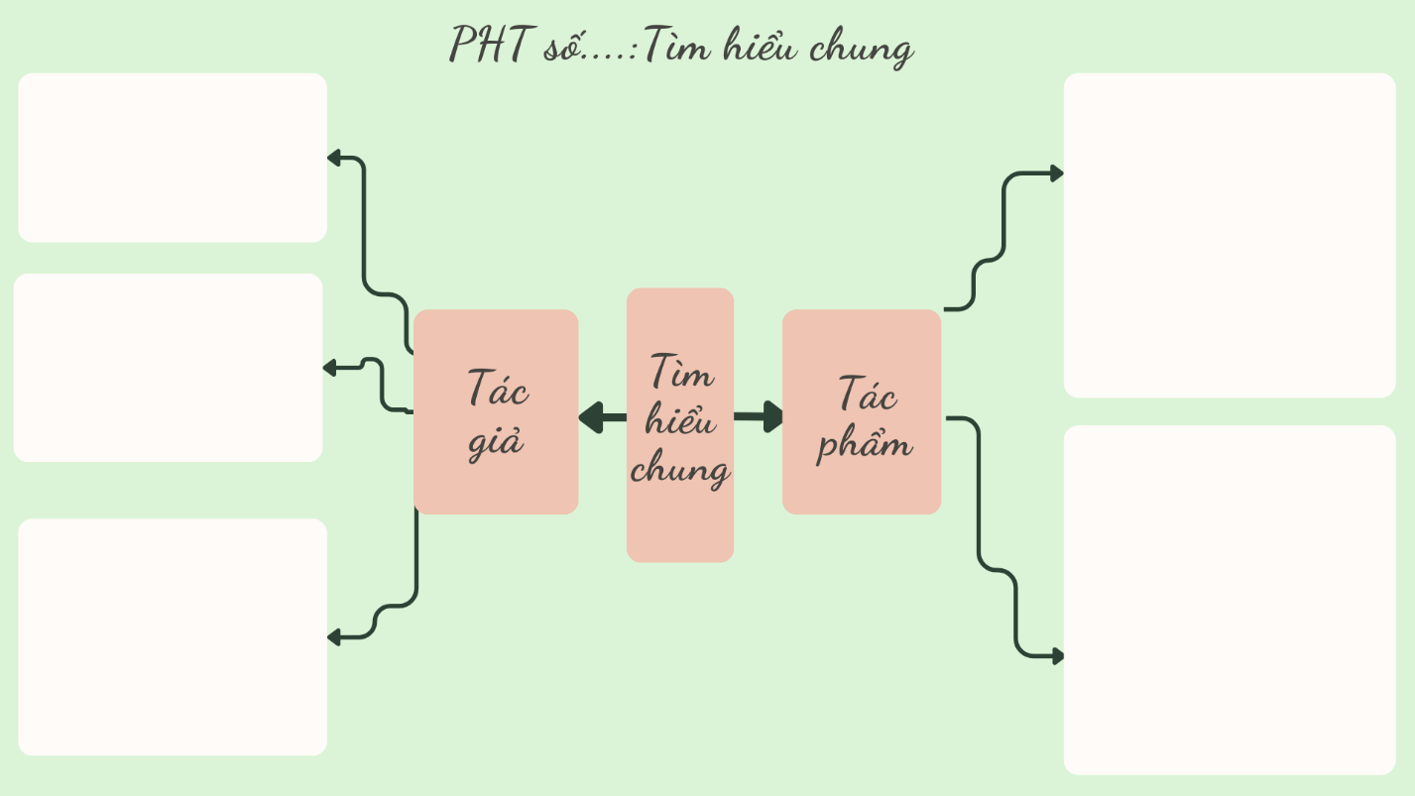

**PHT SỐ 3**

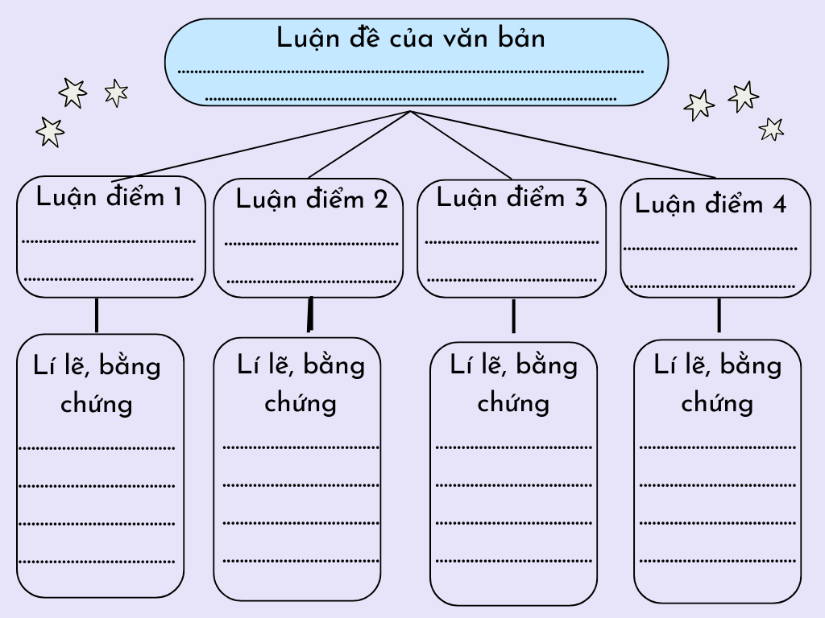

**PHT SỐ 4**

